

**每日市场报告**

**2024年12月24日** 

 **市场综述**

美国三大股指全线收涨，道指涨0.16%报42906.95点，标普500指数涨0.73%报5974.07点，纳指涨0.98%报19764.89点。美元指数涨0.22%报108.08，离岸人民币对美元跌153个基点报7.3079。国际油价小幅上涨，美油2025年2月合约涨0.13%，报69.55美元/桶。布油2025年3月合约涨0.12%，报72.65美元/桶。国际贵金属期货收盘涨跌不一，COMEX黄金期货跌0.6%报2629.3美元/盎司，COMEX白银期货涨0.89%报30.225美元/盎司。LME期铜跌0.05%报8936.5美元/吨。ICE原糖主力期货涨0.05%报19.52美分/磅，ICE棉花主力期货跌2.04%报69.45美分/磅。

图表1：全球主要股指涨跌幅（%）

资料来源：公开资料整理、瑞达国际

 **消息回顾**

【美联储周一宣布，计划对大型银行的年度 "压力测试 "进行重大修改，以提高其透明度和可预测性。】

【欧洲央行行长拉加德表示，非常接近实现2%的通胀目标，但仍须对服务行业保持高度警惕。】

【加拿大央行会议纪要显示，降息50个基点的决定反映了低于预期的增长前景，以及货币政策不再需要明显限制性的事实；对于政策利率还需要进一步下调的幅度以及下调的时间范围，参与者存在不同观点；成员们一致认为，在未来的会议上可能会考虑进一步降低政策利率，并将每次决定视为单独会议进行评估.】

【美国11月耐用品订单环比初值-1.1%，预期-0.3%，前值0.3%。美国11月扣除运输类耐用品订单环比初值 -0.1%，预期 0.3%，前值 0.2%。美国11月扣除飞机非国防资本耐用品订单环比初值0.7%，预期0.1%，前值-0.2%。】

【加拿大10月GDP同比升1.9%，预期升1.6%，前值升1.6%；环比升0.3%，预期升0.2%，前值从升0.1%修正为升0.2%。】

【英国第三季度GDP终值同比升0.9%，预期升1.0%，初值升1.0%，第二季度终值升0.7%；环比持平，预期升0.1%，初值升0.1%，第二季度终值升0.5%。】

 **今日关注**

|  |  |  |
| --- | --- | --- |
| 时间 | | 数据/事件 |
| 2024/12/24 | 08:30 | 澳洲联储公布12月货币政策会议纪要 |
| 2024/12/24 | 21:30 | 美国11月耐用品订单 |
| 2024/12/24 | 23:00 | 美国12月里奇蒙德联储制造业指数 |
| 2024/12/25 | 05:30 | 美国至12月20日当周API原油库存 |

**观点汇总**



**美元指数**

美元指数涨0.22%报108.08，非美货币普遍下跌，欧元兑美元跌0.23%报1.0406，英镑兑美元跌0.25%报1.2536，澳元兑美元跌0.05%报0.6248，美元兑日元涨0.49%报157.16。

美元周一受益于美国利率差改善，收复了上周五的部分跌幅。此外，上周六美国国会通过了一项临时拨款法案，避免了政府关门，对美国经济形成了积极影响，并为美元提供了支撑。然而，周一的美国经济数据表现不一。11月耐用品订单环比意外下降，但核心资本品订单大幅增长，部分原因是机械设备需求强劲，这表明美国经济在进入新的一年时仍具韧性。11月新屋销售数据低于预期。12月消费者信心指数同样低于预期，或因市场对未来商业环境的担忧。

欧洲央行行长拉加德周一表示，欧元区正在接近实现欧洲央行的中期通胀目标。这一偏鸽表态，加之美元走强，令欧元承压。日元延续上周跌势。日本央行上周维持利率不变，且央行行长植田和男表示，可能需要等到明年3月或4月才能更清晰地判断工资走势，并全面评估特朗普政府政策的影响，这暗示日本央行可能会推迟加息计划。

展望未来，近期全球央行会议对外汇市场走势影响显著，这些会议为明年可能出现的不同降息路径设定了预期。短期来看，在美联储转向鹰派的基调下，美元的下行空间或较为有限。

图表2：美元指数走势图

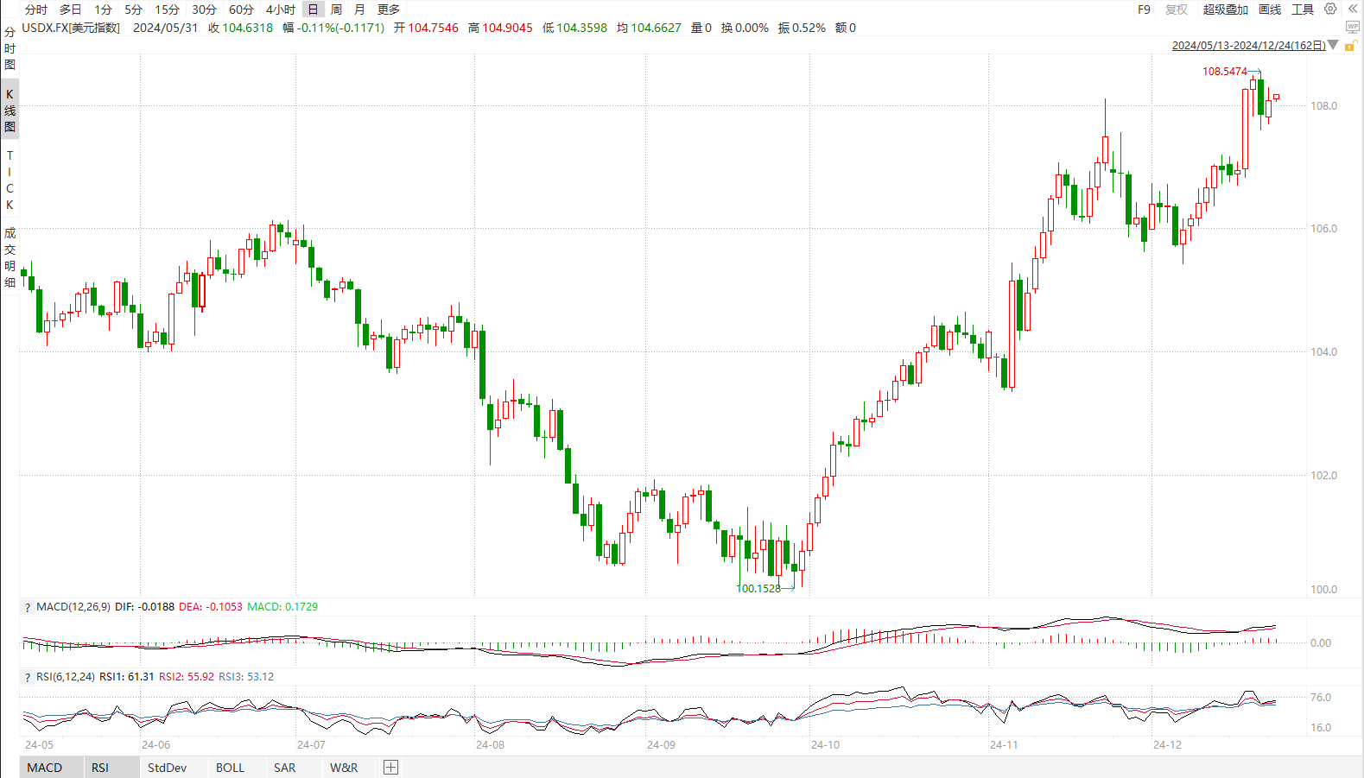

资料来源：wind、瑞达国际

**S&P500**

截至12月23日，标普500指数上涨0.73%，至5974.07点；迷你标普500主力合约上涨0.66%至6036点。此前美联储宣布降息25个基点，同时会后公布的点阵图中，美联储官员大幅上调未来政策利率目标区间的中位数，预计2025年仅降息两次，对明年和后年的通胀预期也显著上调。但随后公布的美国11月PCE、核心PCE数据涨幅不及市场预期，在一定程度上缓解了市场对美联储放缓降息带来的悲观预期。本周，美国市场迎来圣诞节假期，市场交投相对平淡，投资者主要关注超大型股，从过往行情来看，圣诞节前后有望出现小幅上涨行情。策略上，建议轻仓逢低做多。

图3：S&P500走势图 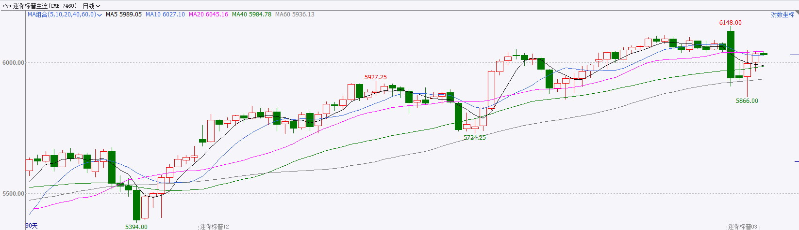

资料来源：wind、瑞达国际

**富时中国A50**

截至12月23日，富时中国A50指数上涨0.91%至13414.09点；新交所富时A50期指主力合约上涨0.98%至13419点。国内方面，经济基本面，11月房地产市场销售及景气度有所好转；工业增长较上月加快；社零受到10月高基数和以旧换新政策效应边际递减影响大幅回落；固定资产投资保持平稳。结合此前的通胀和PMI数据，11月经济基本面相较10月份有进一步修复，但整体力度相对较缓。整体来看，国内年底相关会议已经落地，市场短期暂时处于数据与政策空窗期，在此情况下股指短期预计维持震荡格局，从长期来看，政策对经济起到托底，随着明年相关政策的逐步落地，经济有望企稳回升，并推动投资者信心回暖。策略上，建议回调逢低布局。

图4：富时中国A50走势图

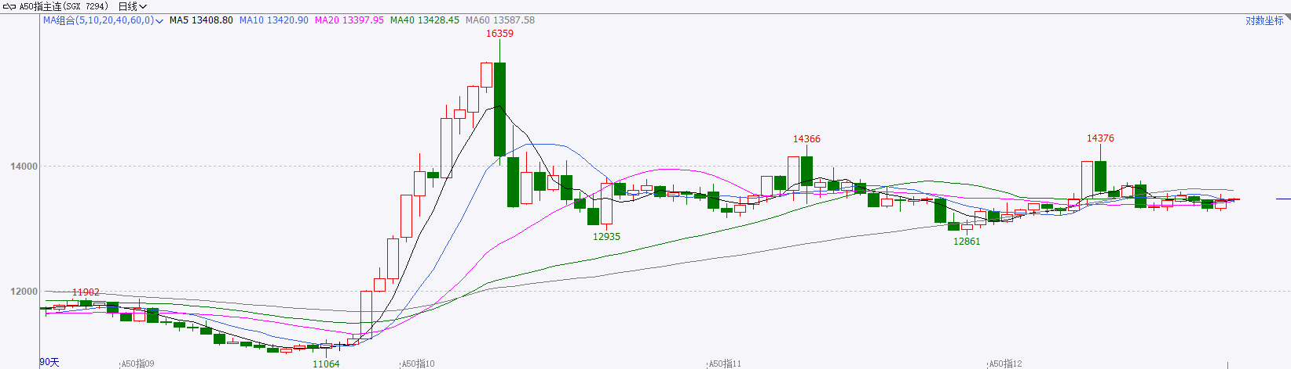

资料来源：wind、瑞达国际

**铜**

隔夜COMEX铜震荡走势，报收4.095美元/磅，涨跌幅-0.15%。国际方面，美国12月消费者信心指数跌至104.7，不及预期的113。国内方面，国务院总理李强：2025年我国经济社会发展仍面临不少困难挑战，要迎难而上、担当作为，奋力打开改革发展新天地。要与各种不确定因素抢时间，对已经确定的工作能早则早、宁早勿晚、加快推进，不断巩固经济回升向好势头。库存方面，截至12月23日，LME铜库存为272425吨，环比+100吨；COMEX铜库存93550短吨，环比+357短吨；SHFE每日仓单16415吨，环比-3075吨。美元美债方面，美元指数继续徘徊在两年高位，最终收涨0.24%，报108.08。美债收益率全线反弹，两年期美债收益率收报4.342%，10年期美债收益率收报4.593%。操作建议，纽铜主力合约轻仓震荡偏弱交易，仅供参考。

图5：铜日线走势图

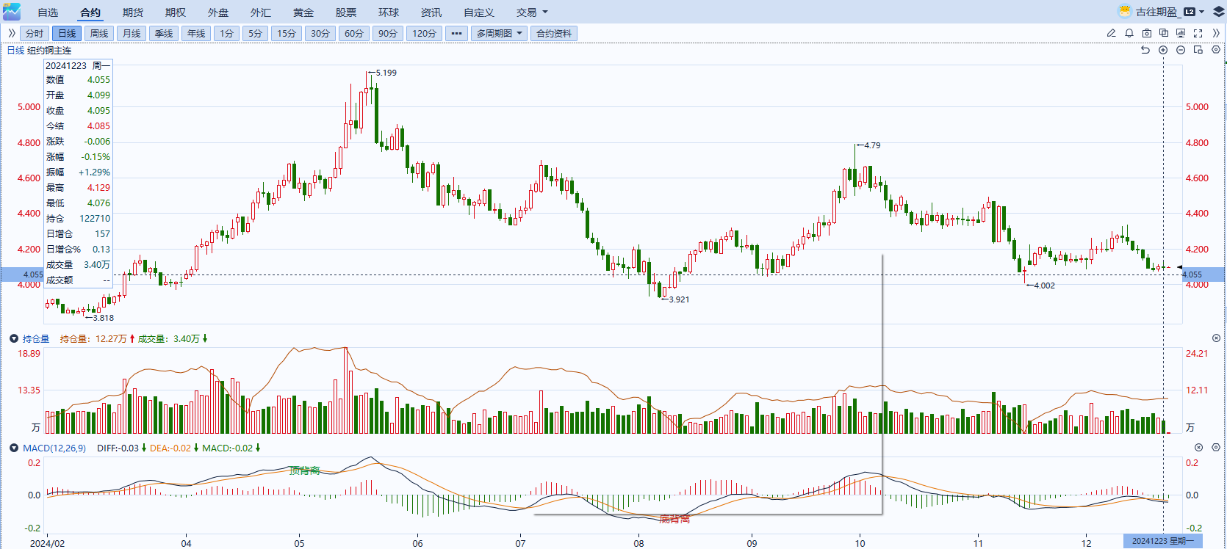

资料来源：同花顺、瑞达国际

**黄金**

12月23日，COMEX黄金主力合约下跌0.42%，至2629.3美元每盎司。昨日公布的美国11月耐用品订单环比初值-1.1%大幅低于预期，创6月份来最大月度跌幅，侧面体现商品需求或持续回落。非美国家方面，英国第三季度GDP终值同比升0.9%，预期升1.0%，初值升1.0%，整体GDP水平低于预期或暗示当前经济基础仍相较薄弱，未来英国央行或维持宽松基调来确保经济稳步发展。欧洲央行行长拉加德表示，当前欧元区经济非常接近实现2%的通胀目标，但仍须对服务行业保持高度警惕，整体发言基调相对中性。往后看，在美联储基调相较鹰派的情况下，未来经济数据好转前利率预期或持续维持于高位，强美元及较高的国债收益率或持续给予贵金属价格一定压力。操作上建议，日内轻仓试空，请投资者注意风险控制。

图6：COMEX黄金日线走势图

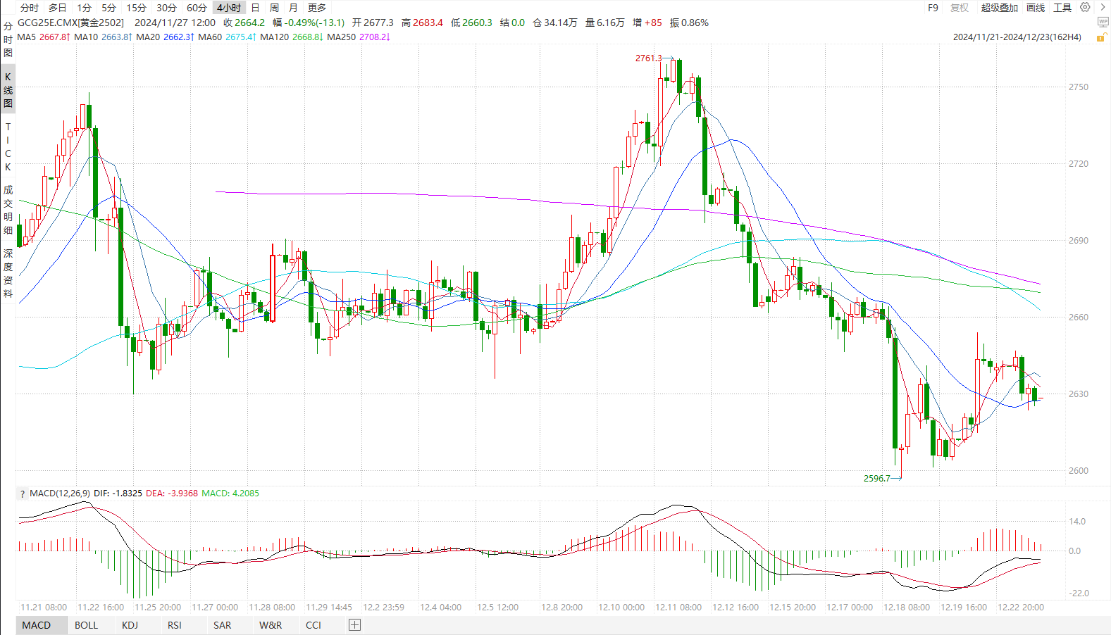

资料来源：wind、瑞达国际

**原油**

美国11月PCE物价指数略低于预期，美联储预计明年采取谨慎降息态度，美元指数维持高位。欧佩克联盟将自愿减产措施延长至2025年4月；叙利亚局势较为动荡，欧美将对俄罗斯石油出口加强制裁，地缘局势有所反复；特朗普施压欧洲采购能源，美国石油钻井数据低迷，全球需求放缓忧虑加剧市场震荡，短线原油期价呈现宽幅震荡。操作上，建议短线交易为主。

图7：原油（WTI）走势图

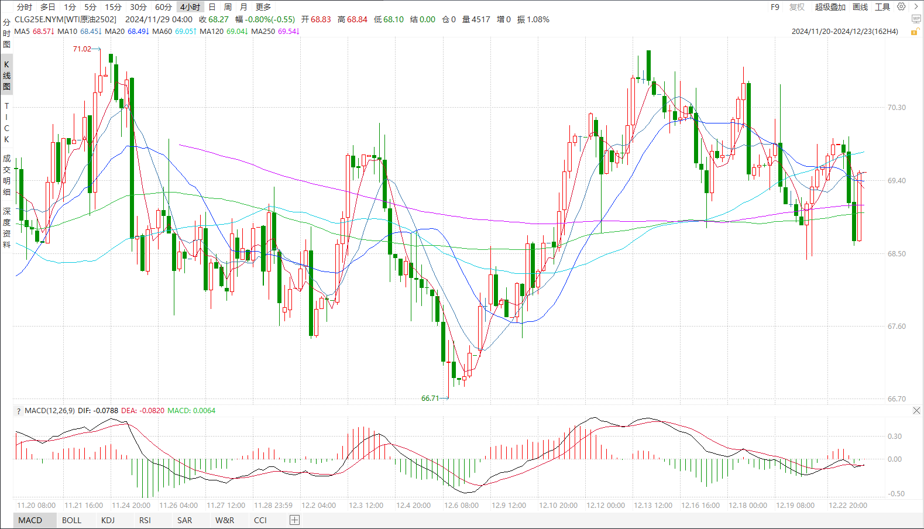

资料来源：Wind、瑞达国际

**ICE原糖**

洲际期货交易所（ICE）原糖期货周一收涨，继续从近期触及的三个月低点反弹。交投最活跃的ICE 3月原糖期货合约收盘收涨0.03美分或0.20%，结算价每磅19.54美分。

巴西港口等待运输食糖船只减少，市场对原糖需求度减弱。巴西航运机构Williams发布的数据显示，截至12月18日当周巴西港口等待装运食糖的船只数量为43艘，此前一周为55艘。港口等待装运的食糖数量为145.42万吨，此前一周194.77万吨。另外印度政府食品部长表示，印度可能允许部分糖出口，前提是乙醇掺混后仍有剩余，关注印度政策。

美糖主力价格关注上方压力22.0美分/磅，下方支撑18.0美分/磅。建议3月 ICE 期糖短期观望。

图8：ICE原糖期货主力合约日走势图

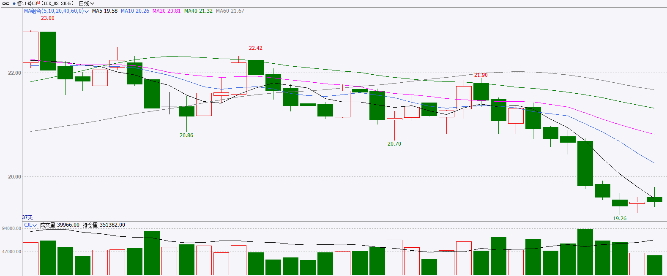

资料来源：wind、瑞达国际

**ICE棉花**

洲际交易所(ICE)棉花期货周一上涨，受助于投机性买盘。交投最活跃的ICE 3月期棉收涨1.36美分或2.0%，结算价报68.06美分/磅。

据美国农业部(USDA)报告显示，12月12日止当周，2024/25年度美国棉花出口销售净增19.49万包，较前周增加27%，较前4周平均水平减少19%；2024/25年度美国棉花出口装运量12.86万包，较前周减少6%，较前4周平均水平减少10%。当周美国棉花出口签约量增加，出口销售数据尚可。

图9：ICE棉花期货主力合约日走势图

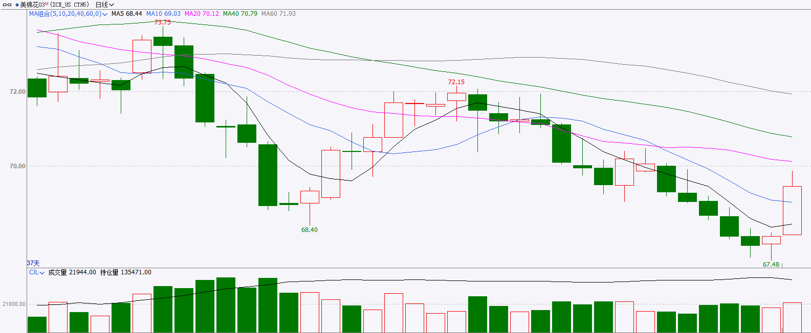

资料来源：wind、瑞达国际

△ 免责声明

此报告由瑞达国际所编制。本报告采用之资料及意见均相信可靠及准确，但本公司并不对各分析或有关资料之可靠性及准确性作出全面性保证。本报告只供客户或读者作参考之用，客户或读者不应完全依靠本报告内容作为投资准则。

本报告之资料及意见如有任何更改，恕不另行通知。本报告并非及并无意图构成任何作价或招揽进行买卖本报告 提及的商品。本公司不会对任何因依靠本报告作出任何买卖而引致之任何损失承担任何责任。



24小时客服电话： 00852 - 25342000/86 - 13603059885

24小时传真电话： 00852 - 25632368

客服邮箱： cs@ruida- int . com

客服QQ： 203195058/2938472186

网址：www. ruida- int . com

地址: 香港湾仔菲林明道8号大同大厦17楼05 - 06室